6/5/20

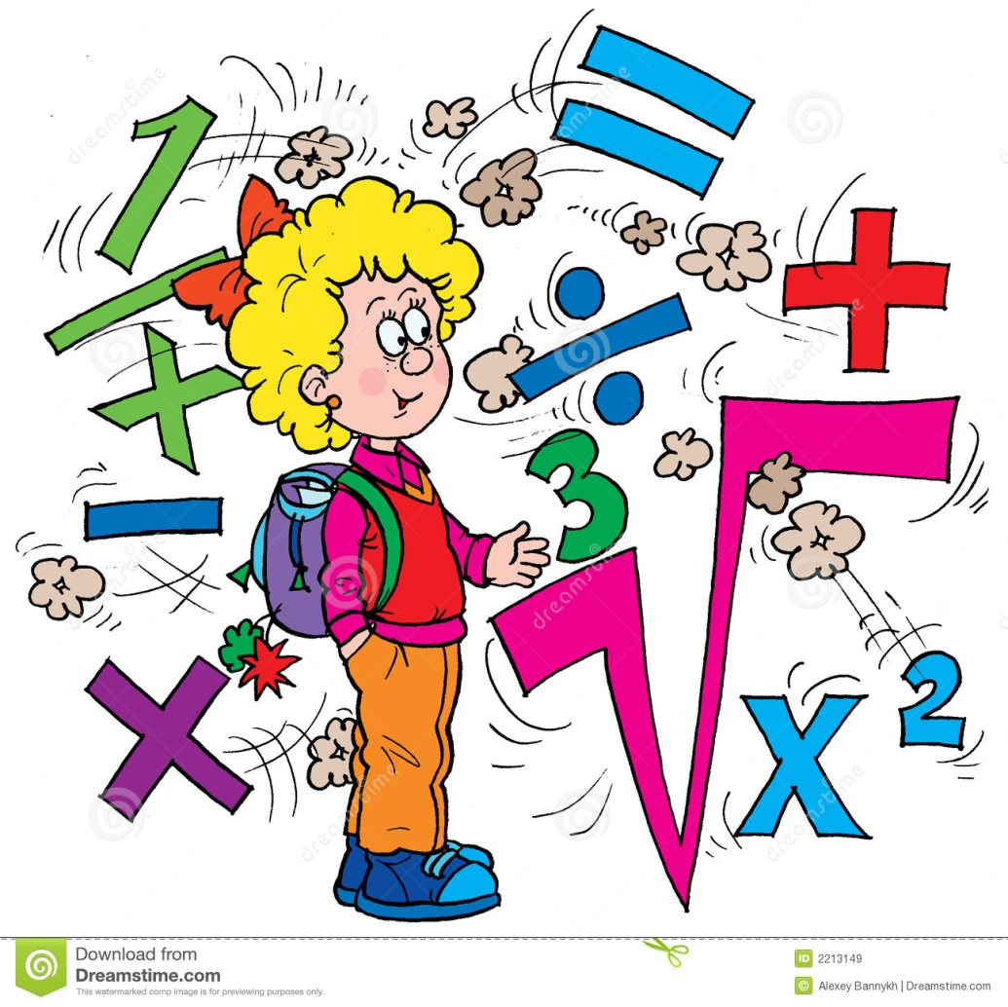

Πρόσεξε τις πράξεις.

    Κοίταξε με προσοχή αν είναι πρόσθεση ή  αφαίρεση και μετά  ξεκίνα να λύνεις.

**Κάνε από το βιβλίο του μαθητή (χοντρό) τις σελ.40-41**

Επίσης κάνε εξάσκηση στην **εργασία** που είναι παρακάτω καθώς και στο παιχνίδι που ακολουθεί.

[**Οι κρίκοι**](http://www.jele.gr/activity/a/math/math097.swf)<http://www.jele.gr/activity/a/math/math097.swf>